МИНИСТЕРСТВО ОБРАЗОВАНИЯ РЕСПУБЛИКИ БЕЛАРУСЬ

БЕЛОРУССКИЙ ГОСУДАРСТВЕННЫЙ УНИВЕРСИТЕТ

Факультет прикладной математики и информатики

СЕРГИЕНКО ЛЕВ ЭДУАРДОВИЧ

РГР2(индивидуальное задание)
Основные понятия языка Transact-SQL. Основные понятия языка T-SQL. Соглашения о синтаксисе T-SQL.

Преподаватель
Мороз А.С.

2024

Создание бд
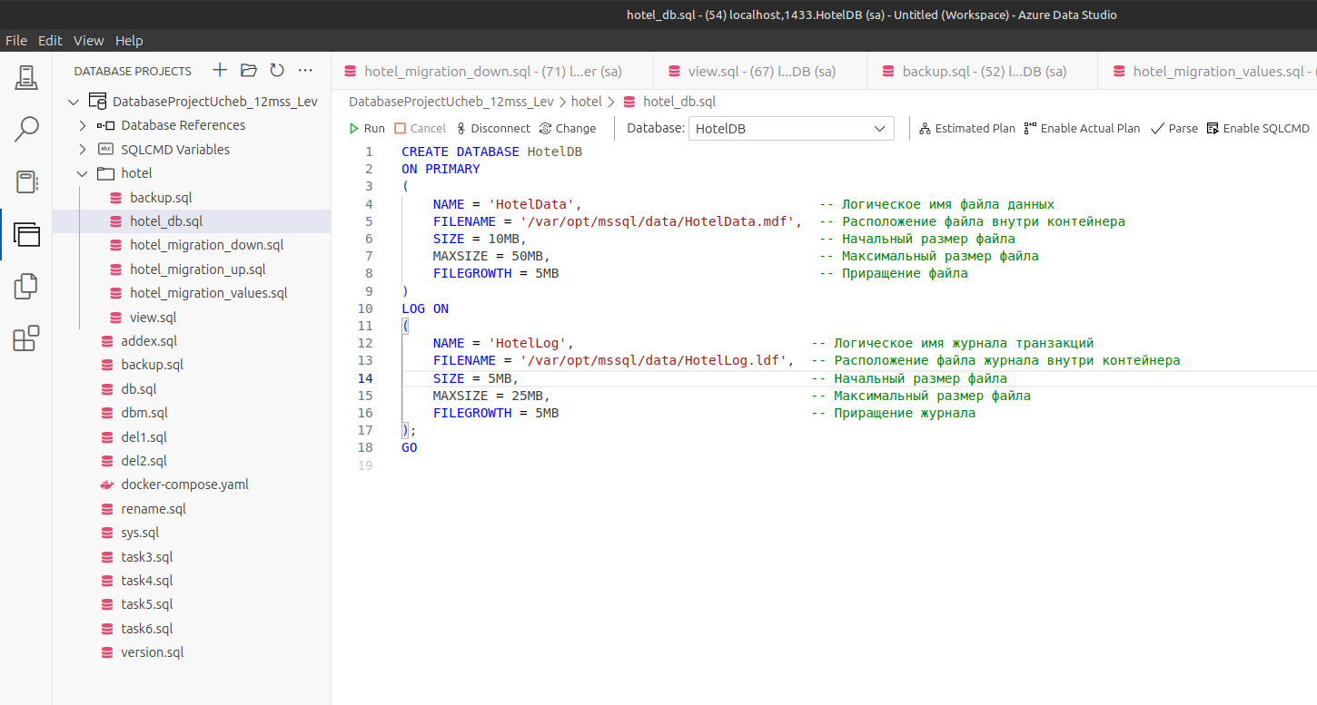

Создание схемы
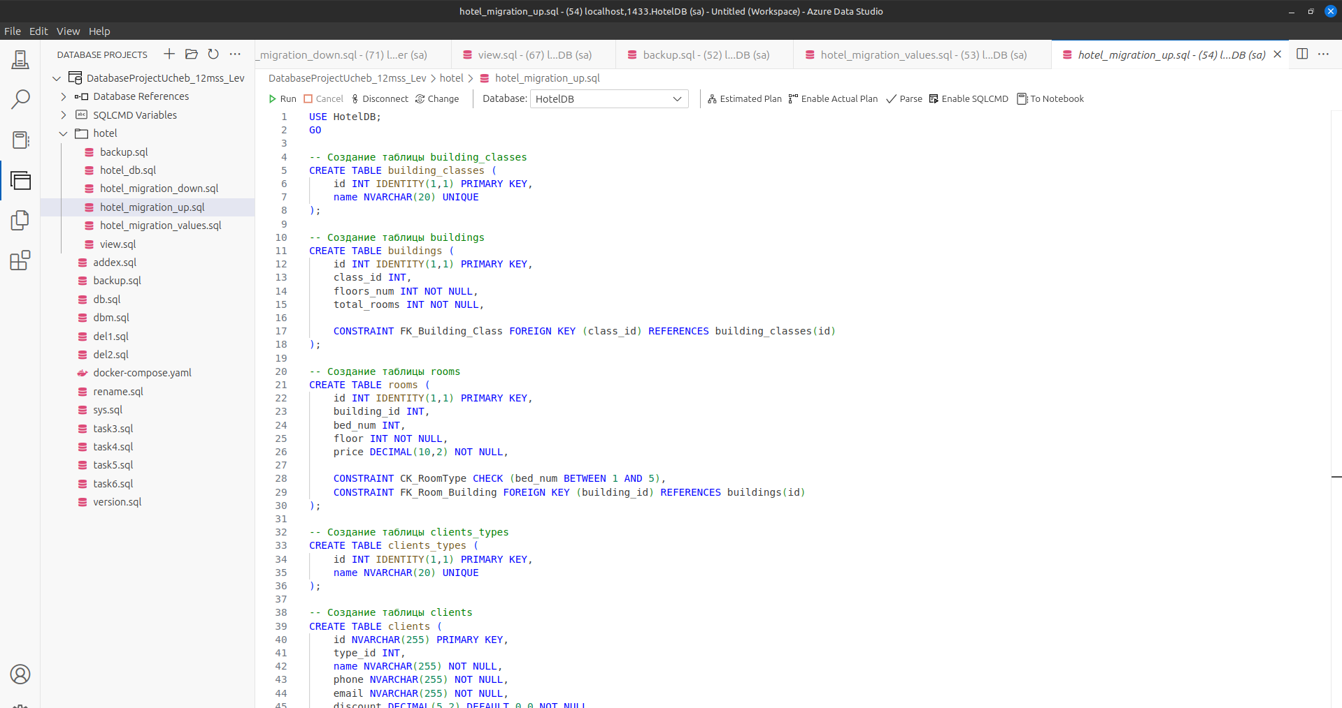

Заполнение бд
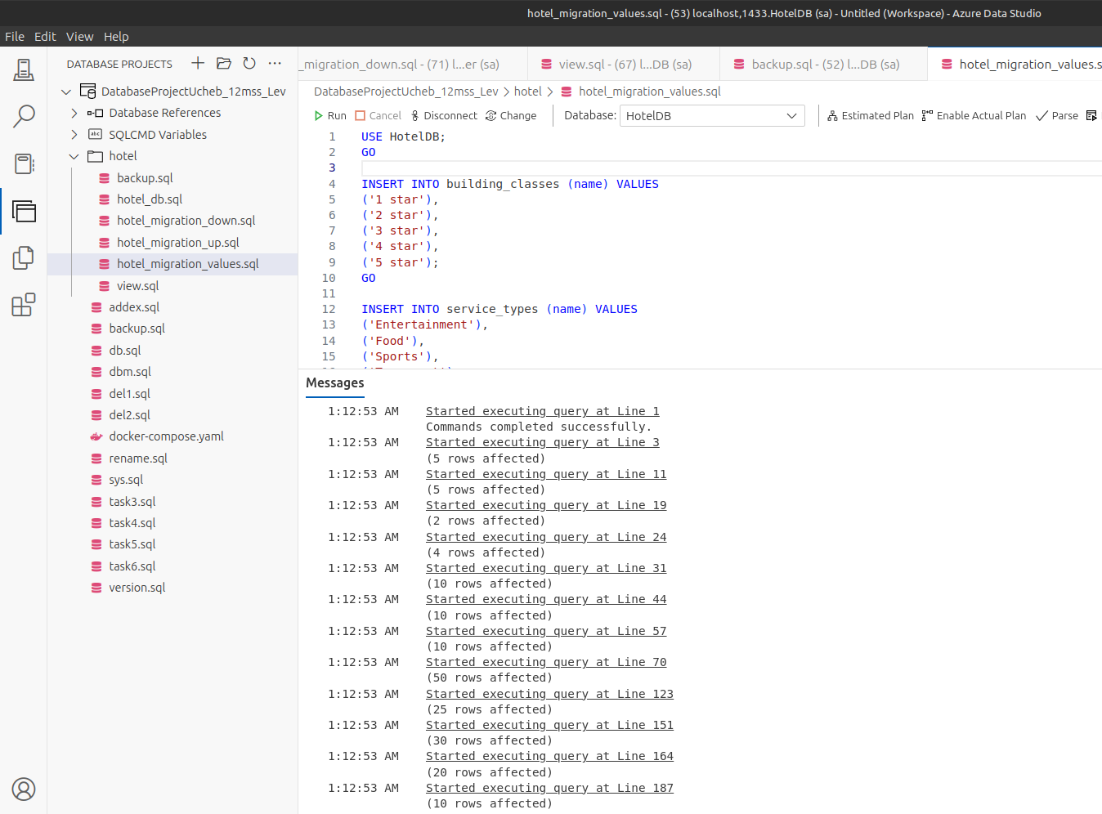

Бекап
